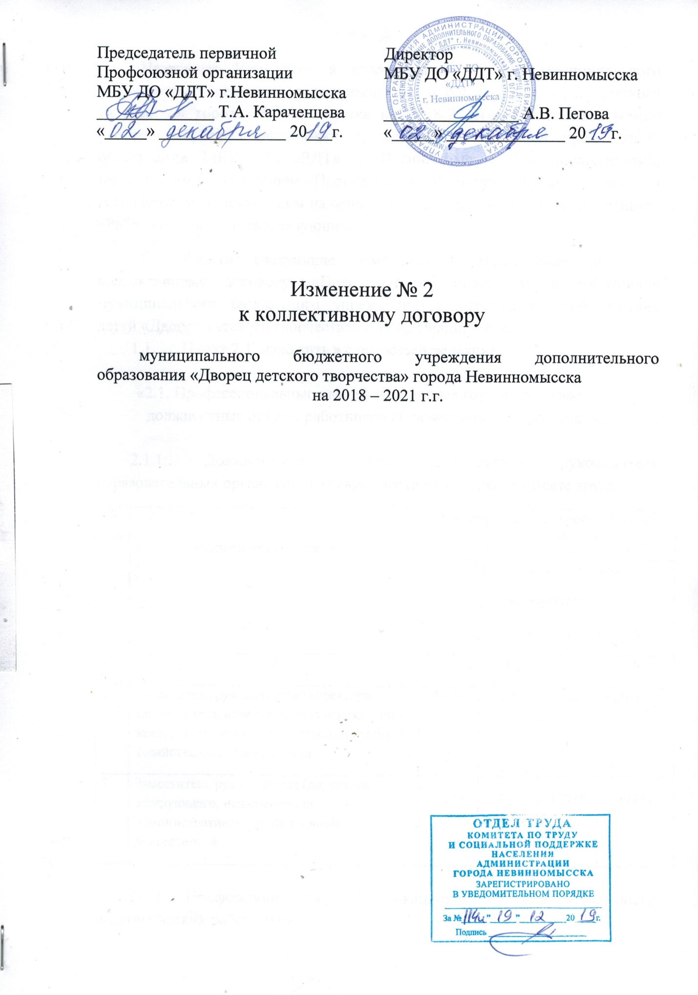

Настоящее Изменение в коллективный договор муниципального бюджетного учреждения дополнительного образования «Дворец детского творчества» города Невинномысска на 2018-2021годы заключено между работниками, представляемыми председателем первичной профсоюзной организации МБУ ДО «ДДТ» г. Невинномысска Т.А. Караченцевой, именуемыми в дальнейшем «Профсоюз», и работодателем в лице директора А.В. Пеговой, действующим на основании Устава, именуемым в дальнейшем «Работодатель», о нижеследующем:
- Внести следующие изменения в Приложение № 3 к коллективному договору, «Положение об оплате труда работников муниципального бюджетного учреждения дополнительного образования детей «Дворец детского творчества» города Невинномысска»:
  - Пункт 2.1. изложить в следующей редакции:

«2.1. Профессиональные квалификационные группы должностей и должностные оклады работников образовательных организаций

2.1.1. Должностные оклады заместителей руководителя образовательных организаций в зависимости от группы по оплате труда:
№ п/п | Наименование должности | Минимальный должностной оклад (рублей)
Группа по оплате труда
руководителей
 |  | I | II | III | IV
1 | 2 | 3 | 4 | 5 | 6
1. | Заместитель руководителя (директора, заведующего, начальника) (за исключением заместителя директора по административно-хозяйственной деятельности) | 17618 | 16502 | 15482 | 14563
2. | Заместитель руководителя (директора, заведующего, начальника) по административно-хозяйственной деятельности | 17514 | 16398 | 15378 | 14459

2.1.2. Профессиональная квалификационная группа «Должности педагогических работников»:
№  п/п | Квалификационный уровень | Должности педагогических работников, отнесенные к квалификационным уровням | Ставка заработной платы (рублей)
1 | 2 | 3 | 4
1. | 2 квалификационный уровень | Концертмейстер;  педагог-организатор;  педагог дополнительного образования. | 7600
2. | 3 квалификационный уровень | Методист;  педагог-психолог;  воспитатель. | 7900
3. | 4 квалификационный уровень | Старший методист;  старший воспитатель. | 9900

».
  - Пункт 2.2. изложить в следующей редакции:

«2.2.Порядок и условия оплаты труда работников, занимающих общеотраслевые должности служащих:
Наименование должностей входящих в профессиональные квалификационные группы и квалификационные уровни | Должностной оклад по ПКГ, рублей
Профессиональная квалификационная группа «Общеотраслевые должности служащих второго уровня»
1 квалификационный уровень
Инспектор по кадрам, секретарь руководителя | 5737
Техники всех специальностей без категории | 5737

».
  - Пункт 2.3. изложить в следующей редакции:

«2.3.Порядок и условия оплаты труда работников, осуществляющих профессиональную деятельность по профессиям рабочих

2.3.1. Рекомендуемые минимальные размеры окладов рабочих Учреждения, устанавливаются в зависимости от разрядов выполняемых работ (рублей):
1 разряд работ в соответствии с Единым тарифно-квалификационным справочником работ и профессий рабочих | 3899
2 разряд работ в соответствии с Единым тарифно-квалификационным справочником работ и профессий рабочих | 4085
3 разряд работ в соответствии с Единым тарифно-квалификационным справочником работ и профессий рабочих | 4269
4 разряд работ в соответствии с Единым тарифно-квалификационным справочником работ и профессий рабочих | 5385
5 разряд работ в соответствии с Единым тарифно-квалификационным справочником работ и профессий рабочих | 5448
6 разряд работ в соответствии с Единым тарифно-квалификационным справочником работ и профессий рабочих | 5694
7 разряд работ в соответствии с Единым тарифно-квалификационным справочником работ и профессий рабочих | 5818
8 разряд работ в соответствии с Единым тарифно-квалификационным справочником работ и профессий рабочих | 6188
».
  - Пункт 3.2.1. изложить в следующей редакции:

«3.2.1. Выплаты за работу не входящую в круг основных обязанностей и в условиях, отклоняющихся от нормальных (при выполнении работ различной квалификации)
№  п/п | Перечень работ | Размер выплат  в процентах к должностному окладу или ставке заработной платы
1 | 2 | 3
1. | Работникам учреждения за художественно-оформительскую работу в учреждении | 20
2. | Работникам учреждения за погрузочно-разгрузочные работы производимые вручную | 15
3. | Работникам учреждения за ведение документации и организацию работы по ГО и ЧС, технике безопасного труда и охране труда | 25
4. | Педагогическим работникам образовательных учреждений за руководство методическими, психолого- педагогическими комиссиями, методическими объединениями | 15
5. | Педагогическим и другим работникам за обслуживание музыкального и технического оборудования | 15
6. | Работникам учреждения за научно-исследовательскую деятельность с обучающимися | 25
7. | Работникам учреждения за работу с компьютерной техникой | 15
8. | Работникам за организацию и проведение мероприятий городского, регионального и федерального значения | 20
9. | Педагогам и работникам учреждения за выезд в нерабочее время по охранной сигнализации | 25
10. | Работникам за разъездной характер деятельности | 25
11. | Работникам за работу в аттестационных комиссиях, методических объединениях | 15
12. | Работникам за работу с сайтом учреждения | 20
13. | Работникам за работу на сайте busgov.ru. | 10
15. | Работникам за работу на сайте «Главный портал закупок» | 10
16. | Наличие грамот: Главы города, Думы города. | 10
17. | Наличие грамот: министерства образования СК, Губернатора СК, Думы края. | 15
18. | Наличие грамот: министерства образования РФ. | 20
19. | Наличие звания «Образцовый детский коллектив» | 20
20. | Наличие звания «Почетный работник общего образования РФ» | 20
21. | Педагогическим работникам за заведование кабинетом, лабораторией | 20
22. | Педагогическим работникам за заведование учебно-опытным участком | 20
23. | За ведение делопроизводства | 20
24. | Молодому специалисту | 50
25. | Наставничество (1год) | 20
26. | Педагогическим работникам за взаимодействие со СМИ | 20
27. | Работникам за взаимодействие с организациями города | 20
28. | Педагогическим работникам за проектную деятельность | 20
».

  - Пункт 4.3.1. изложить в следующей редакции:

«4.3.1. Стимулирующие выплаты в процентном отношении:

№  п/п | Перечень работ | Размер выплат  в процентах к должностному окладу или ставке заработной платы
1 | 2 | 3
1. | Вспомогательному и обслуживающему персоналу за подготовку к началу учебного года, летней кампании и массовым мероприятиям в течение года | 20
2. | Педагогическим работникам, вспомогательному и обслуживающему персоналу за работу во время летней оздоровительной кампании. | 25
3. | Работникам за стаж непрерывной работы в учреждении:  - при выслуге от 1 до 3 лет  - при выслуге от 3 до 5 лет  - при выслуге от 5 до 10 лет  - свыше 10 лет | 10  15  20  25
4. | Педагогическим работникам за высокое качество работы (внедрение передовых технологий, повышения рейтинга учреждения, внедрение инновационных методик). | 25

».
  - Пункт 4.3.2. изложить в следующей редакции:

«4.3.2. Стимулирующие выплаты на основе показателей и критериев эффективности работы осуществляются по следующим критериям
Критерии оценки деятельности педагога дополнительного образования
№ | Показатели |  | Пояснения | Шкала баллов | Само  оценка | Утвержденные баллы
1.Интенсивность и высокие результаты
1.1. | Участие обучающихся в мероприятиях, конкурсах, соревнованиях, слетах, акциях, выставках, фестивалях и т.п.,  в том числе дистанционных мероприятиях  (без призовых мест) | Сертификаты, грамоты  по уровням:  муниципальный  краевой  всероссийский  международный  (за каждого участника или команду) |  | 1  1,5  2  2,5
1.2. | Наличие призовых мест обучающихся в конкурсах, соревнованиях, и т.п., в том числе дистанционных мероприятиях. | По уровням:  внутренний  муниципальный  краевой  всероссийский  международный  (за результат)  мероприятия под эгидой министерств  научно-практические конференций |  | 2  3  3  4  5  5  5
1.3. | Высокие показатели работы (наличие ведомственных грамот и благодарностей) | - региональный (МО СК, Дума СК, Губернатор СК и т.п.) течение 5 лет.  - муниципальный (Дума, Глава) 3 года  - управления образования, ДДТ 1год |  | 5  3  3
1.4. | Наличие благодарностей за высокие показатели в работе | за результат |  | 1
2.За сложность и напряженность труда
2.1. | Участие педагогов в профессиональных конкурсах, | По уровням:  муниципальный  краевой  всероссийский  (за каждую грамоту, сертификат) |  | 4  6  10
2.2. | Участие педагогов в творческих конкурсах, соревнованиях, выставках, любого уровня (и в интернет конкурсах) | участие  призовое место  (при наличии подтверждающего документа) |  | 1  2
2.3 | Обобщение и распространение передового опыта. | Выступление на семинарах, конференциях, фестивалях, смотрах и т.п., проведение мастер-классов, открытых занятий, выступление на МО:  внутренний  муниципальный  краевой  всероссийский  международный  (при наличии подтверждающих документов) |  | 1  2  3  4  5
2.4. | Участие в качестве экспертов, членов жюри и судей, представителей команды в разных мероприятиях | По уровням:  внутренний  муниципальный  краевой  всероссийский |  | 1  5  5  7
2.5. | Организация выездных мероприятий (походов, учебных экскурсий, концертов, фестивалей и т.п.) | - оформление документации, заказ транспорта.  - решение организационных вопросов, организация питания |  | 2  2
2.6. | Проведение выездных мероприятий (походов, учебных экскурсий, концертов, фестивалей, выставок и т.п.) | - в полевых условиях;  - работа в ночное время. |  | 1б.  за день  1б.  за ночь
2.7. | Социальная активность (участие в общественно-полезной жизни), | - участие в общественной социально-значимой деятельности (управляющий совет, участие в комиссии по распределению стимулирующих средств, участие в конфликтной комиссии и т.п.)  (за каждое направление) |  | 1
2.8. | Участие педагогов в организации и проведении мероприятий в ДДТ | - организация мероприятия  - участие в мероприятии  (за каждое мероприятие) |  | 3  1
3.За качество выполняемых работ
3.1. | Использование современных педагогических технологий | Использование мультимидийных средств, компьютерных технологий, здоровьесберегающих, ИКТ |  | 1
3.2. | Обеспечение безопасности жизнедеятельности в учебно-воспитательном процессе | - состояние кабинета во время занятий;  - соблюдение техники безопасности на занятиях, соревнованиях, конкурсах, выездных мероприятиях;  -отсутствие случаев травматизма |  | 1  1  1
3.3. | Поддержание благоприятного психологического климата в группе,  Соблюдение исполнительской дисциплины | - отсутствие жалоб и конфликтных ситуаций в объединении, отсутствие замечаний, выговоров;  - своевременное выполнение приказов;  - соблюдение правил внутреннего распорядка |  | 1  1  1
4.За развитие материально-технической базы
4.1. | Создание условий для обеспечения образовательного процесса, привлечение общественных организаций, заинтересованных лиц к деятельности объединения, учреждения | за поступление материальных средств |  | 3
4.2. | Привлечение общественных организаций, заинтересованных лиц к деятельности объединения, учреждения | за каждого участника |  | 2

Критерии оценки деятельности методиста
№ | Показатели | Пояснения | Балл | Самооценка | Утвержденные баллы
1. | Методическое сопровождение конкурсных мероприятий | Методическое сопровождение деятельности ПДО по разработке и подготовке конкурсных программ и методических материалов | 5
2. | Социальная активность | - участие в общественной социально-значимой деятельности (управляющий совет, участие в комиссии по распределению стимулирующих средств, участие в конфликтной комиссии и т.п.)  (за каждое направление) | 1
3. | Соблюдение исполнительской дисциплины | - отсутствие замечаний, выговоров,  - своевременное выполнение приказов,  - соблюдение правил внутреннего распорядка | 1  1  1
4. | Внедрение методической продукции | Разработка и распространение (в электронном и/или печатном виде) методических рекомендаций,  методических разработок,  информационных сборников | 2  3  5
5. | Внедрение рекламной и информационной продукции | Разработка и распространение  (брошюры, флаеры, стенды, листовки и т.д.) | 4
6. | Распространение передового педагогического опыта | 5.1. Организация и сопровождение мастер-классов, семинаров и т.п.  5.2. Участие в конференциях, семинарах, мастер-классах (выступление)  внутренний  муниципальный  краевой  всероссийский  5.3. Участие в конкурсах методической продукции  внутренний  муниципальный  краевой  всероссийский | 2  1  3  3  4  1  3  3  4
7. | Диагностика эффективности образовательного процесса | Наличие системы показателей эффективности образовательного процесса (по направлению деятельности) | 3
8. | Создание условий для обеспечения образовательного процесса | за каждое поступление материальных средств | 3
9. | Организация выездных мероприятий (походов, учебных экскурсий, концертов, фестивалей и т.п.) | - Оформление документации, заказ транспорта  - решение организационных вопросов, организация питания | 3  2
10. | Проведение выездных мероприятий (походов, учебных экскурсий, концертов, фестивалей, выставок и т.п.) | - в полевых условиях  - работа в ночное время | 1б.  за день  1б.  за ночь
11. | Профессиональная экспертная деятельность | Участие в качестве экспертов, членов жюри и судей, представителей команды в разных мероприятиях по уровням:  внутренний  муниципальный  краевой  всероссийский | 1  5  5  7
12. | За напряженность труда | - сопровождение обучающихся (команд, делегаций и др.) и/или конкурсных работ в выездных мероприятиях (за день)  - подготовка ПДО к профессиональным конкурсам | 1  3
13 | Наличие грамот и благодарностей за профессиональную деятельность по уровням | - краевой (МО СК, Дума СК, Губернатор СК и т.п.)  - муниципальный (Дума, Глава)  - управления образования, ДДТ | 3  2  1
14 | Наличие благодарностей за высокие показатели в работе | за каждую благодарность | 1
».

  - Пункт 4.4. изложить в следующей редакции:

«4.4. Показатели для премиальных выплат
№ | Показатели | Сумма
1. | Юбилейные даты (30,35 и последующие годы через каждые пять лет) | 3000
2. | За активное участие в жизни трудового коллектива | 1000
3. | По итогам работы  - за месяц;  - за квартал;  - за полугодие;  - за год. | 500  1000  1500  2000
4. | За привлечение спонсоров | 2000
5. | Подготовка победителей и призеров конкурсов профессионального мастерства | 2000
6. | Наличие грамоты победителя, призера профессионального конкурса «Сердце отдаю детям»:  - на муниципальном уровне;  - на краевом уровне;  - на российском уровне. | 10000  15000  20000
7. | По итогам летней кампании. | 2000
8. | К праздничным датам (23 февраля, 8 марта, День учителя, новый год). | 1000
9. | За эффективную организацию проектно-исследовательской и творческой деятельности обучающихся. | 1000
10. | За активное участие в конференциях, семинарах. | 1500
11. | За систематическую и результативную деятельность, направленную на профилактику правонарушений среди несовершеннолетних (по итогам полугодия). | 1000
12. | За качественную работу не связанную с педагогической деятельностью. | 1000
».
- Остальные пункты коллективного договора остаются без изменений.
- Настоящие Изменение в коллективный договор принято на профсоюзном собрании работников муниципального бюджетного учреждения дополнительного образования «Дворец детского творчества» города Невинномысска (протокол от 02.12.2019 г. № 7).
- Работодатель обязуется в течение 7 дней с момента подписания представить настоящее Изменение в коллективный договор на уведомительную регистрацию в комитет по труду и социальной поддержке населения администрации города Невинномысска.

